แบบฝึกที่ 2.1

1. ความสัมพันธ์ที่กำหนดให้ต่อไปนี้เป็นฟังก์ชันหรือไม่ เพราะเหตุใด
  - { ( 5, 1 ) , ( 3, 2 ) , ( 1, 3 ) , ( 0, 1 ) }
ตอบ เป็นฟังก์ชัน เพราะสมาชิกตัวหน้าไม่ซ้ำกัน
  - { ( 2, 1 ) , ( 3, 1 ) , ( 4, 1 ) }
ตอบ เป็นฟังก์ชัน เพราะสมาชิกตัวหน้าไม่ซ้ำกัน
  - { ( 3, 0 ) , ( 3, 1 ) , ( 2, 5 ) }
ตอบ ไม่เป็นฟังก์ชัน เพราะสมาชิกตัวหน้าซ้ำกัน

2. กำหนด A = { -4, -3, … , 4 } จงพิจารณาว่าความสัมพันธ์ต่อไปนี้เป็นฟังก์ชันหรือไม่ เพราะเหตุใด
2.1 { ( x, y ) $∈$AA | y = | x | }
ตอบ เป็นฟังก์ชัน เพราะไม่มีสมาชิกตัวหน้าที่ซ้ำกัน
(ซึ่งมีเส้นตรงขนานกับแกน Y ตัดกราฟเพียงจุดเดียวเท่านั้น)

2.2 { ( x, y ) $∈$AA | x² + y² = 4 }
ตอบ ไม่เป็นฟังก์ชัน เพราะ มีสมาชิกตัวหน้าคู่อันดับซ้ำกันคือ (0,2) และ (0 ,–2)
หรือเป็นกราฟวงกลม ซึ่งมีเส้นตรงที่ขนานกับแกน Y ตัดกราฟมากกว่า 1 จุด ดังรูป

2.3 { ( x, y ) $∈$AA | | x | - | y | = 0 }
ตอบ ไม่เป็นฟังก์ชัน เพราะมีสมาชิกตัวหน้าซ้ำกันคือ (2,-2) , (2 ,2)

3. ความสัมพันธ์ต่อไปนี้เป็นฟังก์ชันหรือไม่
3.1 r = { ( x, y ) $∈$RR | y = $\frac{2x+1}{5x}$ }
ตอบ เป็นฟังก์ชัน เพราะไม่มีสมาชิกตัวหน้าของคู่อันดับซ้ำกัน
(มีเส้นตรงที่ขนานกับแกน Y ตัดกราฟเพียงจุดเดียว) ซึ่งมีกราฟดังรูป
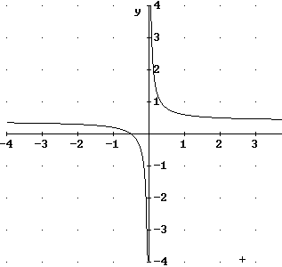

3..2 r = { ( x, y ) $∈$R⁺R⁺ | | x | - | y | = 5 }
ตอบ เป็นฟังก์ชัน เพราะไม่มีสมาชิกตัวหน้าของคู่อันดับที่ซ้ำกัน

3.3 r = { ( x, y ) $∈$RR | | x | - | y | = 5 }
ตอบ ไม่เป็นฟังก์ชัน เพราะมีสมาชิกตัวหน้าของคู่อันดับซ้ำกันเช่น (10,5) และ (10 , -5 )
(มีเส้นตรงขนานกับแกน Y ตัดกราฟมากกว่า 1 จุด ) ซึ่งมีกราฟดังรูป
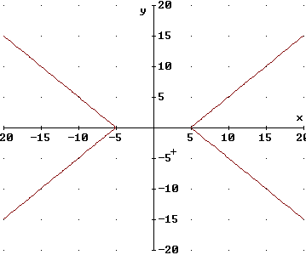

3.4 r = { ( x, y ) $∈$RR | y = x³ }
ตอบ เป็นฟังก์ชัน เพราะไม่มีสมาชิกตัวหน้าของคู่อันดับซ้ำกัน มีกราฟดังรูป
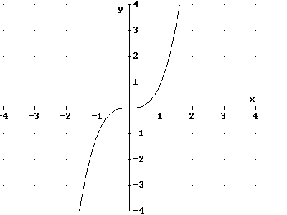

แบบฝึกหัด 2.2
1. กำหนดให้ A = { 1,2,3,4,5 } และ B = { a , b ,c, d } ความสัมพันธ์ข้อใดต่อไปนี้ เป็นฟังก์ชันจาก A ไป B
1.1 r = { ( 1, a ) , ( 2, b ) , ( 3, a ) , ( 4, c ) , ( 5, b ) }
ตอบ 1. r เป็นฟังก์ชัน
2. D_{r} = { 1 , 2 , 3 , 4 , 5 } = A
- 3. R _{r} = { a , b , c } $⊂$ B
- ดังนั้น r เป็นฟังก์ชันจาก A ไป B (สอดคล้องตามนิยาม)

1.2 r = { ( 2, a ) , ( 4, d ) , ( 1, a ) , ( 3, d ) , ( 5, e ) }
ตอบ 1. r เป็นฟังก์ชัน
2. D_{r} = { 1 , 2 , 3 , 4 , 5 } = A
- 3. R _{r} = { a , d , e } $⊄$ B
- ดังนั้น r ไม่เป็นฟังก์ชันจาก A ไป B (ไม่สอดคล้องตามนิยาม ขาดคุณสมบัติข้อ 3.)

1.3 r = { ( 1, d ) , ( 2, c ) , (3, b ) , ( 4, a ) }
ตอบ 1. r เป็นฟังก์ชัน
2. D_{r} = { 1 , 2 , 3 , 4 } A
- ดังนั้น r เป็นไม่ฟังก์ชันจาก A ไป B (ไม่สอดคล้องตามนิยาม ขาดคุณสมบัติข้อ 2.)
1.4 r = { ( 1, c ) , ( 2, b ) , ( 3, a ) , ( 4, d ) , ( 5, a ) , ( 2, a ) }
ตอบ 1. r ไม่เป็นฟังก์ชัน (เพราะมี (2,b) และ (2,a) เป็นสมาชิก )
- ดังนั้น r ไม่เป็นฟังก์ชันจาก A ไป B (ไม่สอดคล้องตามนิยาม ขาดคุณสมบัติข้อ 1.)

2. กำหนดให้ A = { - 2, - 1, 0, 1, 2 } B = { 0, 1, 2, 3, 4, 5 } ฟังก์ชันในข้อใดเป็น
ฟังก์ชันจาก A ไป B
2.1 f = { ( x, y ) $∈$AB | y = | x + 3 | }
ตอบ แจกแจงสมาชิก จะได้ f = { (-2 ,1) , (-1,2) , (0,3) , (1,4) , (2,5) } และ
1. f เป็นฟังก์ชัน
2. D_{f} = { -2 , -1 , 0 , 1 , 2 } = A
- 3. R _{f} = { 1 , 2 , 3 ,4, 5 } $⊂$ B
ดังนั้น f เป็นฟังก์ชันจาก A ไป B (สอดคล้องตามนิยาม)
2.2 f = { ( x, y ) $∈$AB | y = ( x + 1 )² }
ตอบ แจกแจงสมาชิก จะได้ f = { (-2 ,1) , (-1,0) , (0,1) , (1,4) } และ
1. f เป็นฟังก์ชัน
2. D_{f} = { -2 , -1 , 0 , 1 } A
ดังนั้น f ไม่เป็นฟังก์ชันจาก A ไป B (ไม่สอดคล้องตามนิยาม ขาดคุณสมบัติข้อ 2.)

3. ฟังก์ชันใดในข้อต่อไปนี้ เป็นฟังก์ชันหนึ่งต่อหนึ่ง จาก R ไปทั่วถึง R
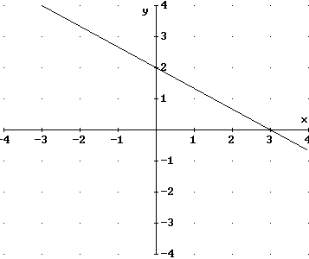
3.1 f = { ( x, y ) $∈$RR | 2x + 3y – 6 = 0 }
ตอบ
1. f เป็นฟังก์ชันหนึ่งต่อหนึ่ง
- 2. D_{f} = R
- 3. R_{f} = R
- ดังนั้น f เป็นฟังก์ชันหนึ่งต่อหนึ่ง จาก R ไปทั่วถึง R
- ( หรือพิจารณาจากกราฟ จะเห็นว่า เส้นตรงที่ขนานกับแกน y
- และเส้นตรงที่ขนานกับแกน x ตัดกราฟเพียงจุดเดียว
- และ โดเมนกับเรนจ์เป็นจำนวนจริง ดังนั้น เป็นฟังก์ชันหนึ่งต่อหนึ่งจาก R ไปทั่วถึง R )

3.2 f = { ( x, y ) $∈$RR | x² – y + 1 = 0 }
ตอบ จัดสมการใหม่ได้ y = x² + 1 จะได้ R _{f} = [ 1,$∞$) R
ดังนั้น f ไม่เป็นฟังก์ชันจาก R ไปทั่วถึง R พิจารณากราฟดังรูป
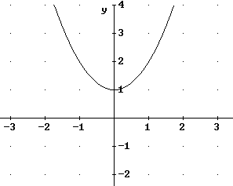

4. ฟังก์ชันในข้อใดเป็นฟังก์ชันหนึ่งต่อหนึ่งจาก R ไปทั่วถึง R
แนะนำ ( โดยการเขียนกราฟ พิจารณา )
2x + 1 เมื่อ x 0
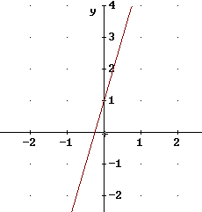
4.1 f ( x ) = 4x + 1 4.2 f ( x ) = 2x - 1 เมื่อ x < 0
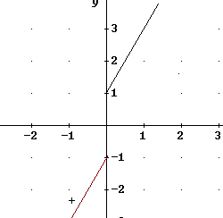
y = 4x + 1 y = 2x + 1 ( x 0)

y = 2x -1
( x < 0 )

จากกราฟ จะได้ D_{f} = R , R_{f} = R จากกราฟ จะได้ D_{f} = R , R_{f} = R
ดังนั้น เป็นฟังก์ชันจาก R ไปทั่วถึง R ดังนั้น เป็นฟังก์ชันจาก R ไปทั่วถึง R

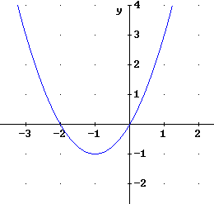
4.3 f ( x ) = x² + 2x 4.4 f ( x ) = | x³ |
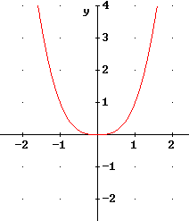

จากกราฟ จะได้ R _{f}= [2,$∞$) R จากกราฟ จะได้ R _{f}= [0,$∞$) R
ดังนั้น f ไม่เป็นฟังก์ชันจาก R ไปทั่วถึง R ดังนั้น f ไม่เป็นฟังก์ชันจาก R ไปทั่วถึง R

แบบฝึกหัด 2.3
1. จงตรวจสอบดูว่า ฟังก์ชันที่กำหนดให้ต่อไปนี้ ฟังก์ชันใดเป็นฟังก์ชันเพิ่ม ฟังก์ชันใดเป็นฟังก์ชันในเซต
A ที่กำหนดให้
แนะนำ ( ให้เขียนกราฟพิจารณา )
1.1 f ( x ) = $\frac{x+3}{2}$ ; A = R
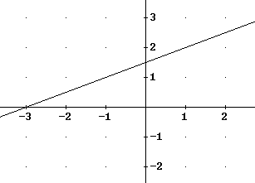
จากกราฟ จะได้ f ( x₁ ) < f ( x₂ )
ดังนั้น f จะเป็นฟังก์ชันเพิ่มใน A

1.2 f ( x ) = x² + 6x + 9 ; A = ( -$∞$, - 4 ]
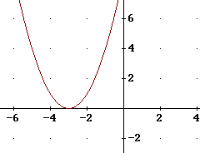
จากกราฟ พาราโบลา
จะได้ f ( x₁ ) > f ( x₂ )
ในช่วง ( -$∞$, - 4 ]
ดังนั้น f เป็นฟังก์ชันเพิ่มใน A

1.3 f ( x ) = x² + 9 ; A = [ - 1, 1 ]
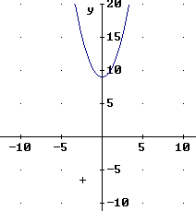

จากกราฟพาราโบลา
จะเห็นว่าในช่วง [-1,1]
ไม่เป็นฟังก์ชันเพิ่มและลดในช่วง [-1,1]

แบบฝึกหัด 2.4
1. กำหนดฟังก์ชัน f = { (1, 2 ) , ( 2, 3 ) , ( 3, 4 ) , (4, 4 ) }
g = { ( 0, - 1 ) , ( 1, 0 ) , ( 2, 1 ) , (3, 2 ) , ( 4, 3 ) }
h = { ( - 3, 0 ) , ( - 2, 0 ) , ( - 1, 0 ) , ( 1, 1 ) , ( 2, 1 ) , ( 3, 1 ) , ( 0, 0 ) }
จงหา ( ถ้ามี )
1.1 D _{f | g} = { 1, 2 , 3 , 4 }
1.2 D _{gof} = { 1 , 2 , 3 , 4 }
1.3 gof = { (1,1) , (2,2) , (3,3) , (4,3) }
1.4 D _{f | h} = { 1 , 2 }
1.5 D _{hof} = { 1 , 2 }
1.6 hof = { (1,1) , (2,1) }
1.7 fog = { (2,2) , (3,3) , (4,4) }
1.8 goh = { (-3,-1) , (-2,-1) , (-1,-1) , (1,0) , (2,0) , (3,0) ,(0,-1) }

2. กำหนดฟังก์ชัน f ( x ) = x² – 1 และ g ( x ) = 3x + 5 จงหา ( ถ้ามี )
  - ( gof ) ( x )
หา ( gof ) ( x )
เนื่องจาก R _{f} = [-1, $∞$) และ D _{g} = R
ดังนั้น R _{f} D _{g} = [-1, $∞$) = R _{f} φ
แสดงว่า มี ( gof ) ( x ) โดยที่
D _{gof} = D _{f} = [-1, $∞$)
และ ( gof ) ( x ) = g ( f ( x ) )
= g ( x² – 1 )
= 3 (x² – 1 ) + 5
= 3x² – 3 + 5
= 3x² + 2 เมื่อ x $∈$ [-1, $∞$)
ดังนั้น (gof )(x) = 3x² + 2 เมื่อ x $∈$ [-1, $∞$)

  - gof
gof = { (x,y) | y = 3x² + 2 เมื่อ x $∈$ [-1, $∞$) }

  - ( fog ) (x )
หา ( fog ) ( x )
เนื่องจาก R _{g} = R และ D _{f} = R
ดังนั้น R _{g} D _{f} = R φ
แสดงว่า มี ( fog ) ( x ) โดยที่
D _{fog} = D _{g} = R
และ ( fog ) ( x ) = f ( g ( x ) )
= f ( 3x + 5 )
= ( 3x + 5 )² – 1
= 9x² + 30x + 25 – 1
= 9x² + 30x + 24
ดังนั้น (fog)(x) = 9x² + 30x + 24 เมื่อ x $∈$ R

  - fog
fog = { (x,y) | y = 9x² + 30x + 24 เมื่อ x $∈$ R }

3. กำหนดฟังก์ชัน f : R  R , g : R  R และ h : R  R โดยที่
2x – 2 เมื่อ x < 0
f ( x ) = 3x , g ( x ) = x² + 1 , h ( x ) =
2x – 3 เมื่อ x 0
จงหา
  - ( fo ( goh ) ) ( 2 )
ตอบ 6
  - ( ( fog ) oh ) ( - 2 )
ตอบ 111
  - ( ( gof ) oh ) ( 0 )
ตอบ 82

  - ( ( goh ) of ) ( - 1 )
ตอบ 65
  - ( ( fog ) o ( foh ) ) ( 1 )
ตอบ 30
  - ( ( hof ) o ( hog ) ) ( - 3 )
ตอบ 99

แบบฝึกหัด 2.5
1. โจทย์ต่อไปนี้ กำหนดฟังก์ชัน f ( x ) จงหา f ^{–1} ( x ) พร้อมทั้งหาโดเมนของ f ^{–1}
1.1 f ( x ) = $\sqrt{ x + 1}$
วิธีทำ ก่อนอื่น หา D _{f} –1 จาก R _{f} ดังนั้น
เนื่องจาก 0 x +1
ดังนั้น 0 $\sqrt{ x + 1}$

ดังนั้น R _{f} = [0, $∞$) = D _{f} –1
ต่อไปหา f ^{–1} ( x )
เนื่องจาก y = f ( x ) = $\sqrt{ x +1}$
สลับตัวแปร x = $\sqrt{ y + 1}$
ดังนั้น y + 1 = x²
y = x² - 1
ดังนั้น f ^{–1} ( x ) = x²- 1 เมื่อ x $∈$ [0, $∞$]

1.2 f ( x ) = $\frac{2x + 3}{4}$
วิธีทำ ก่อนอื่น หา D _{f} –1 จาก R _{f} และ
จาก R _{f} = R , ดังนั้น D _{f}-1 = R (กราฟเส้นตรง)
ต่อไปหา f ^{–1} ( x )
เนื่องจาก y = f ( x ) = $\frac{2x + 3}{4}$
สลับตัวแปร x = $\frac{2y + 3}{4}$
ดังนั้น y = $\frac{4x−3}{2}$
ดังนั้น f ^{–1} ( x ) = $\frac{4x−3}{2}$ เมื่อ x $∈$ R

1.3 f ( x ) = $3\sqrt{ x}$ + 1
วิธีทำ ก่อนอื่น หา D _{f} –1 จาก R _{f} และ
จาก $\sqrt{x}$ 0
จะได้ 3$\sqrt{x}$ 0
และ 3$\sqrt{x}$ + 1 1
ดังนั้น R _{f} = [1,$∞$) = D _{f} –1
ต่อไปหา f ^{–1} ( x )
เนื่องจาก y = f (x) = 3$\sqrt{x}$ + 1
สลับตัวแปร จะได้ x = $3\sqrt{y} + 1$
y = $\frac{( x − 1 )^{2}}{9}$
ดังนั้น f⁻¹(x) = $\frac{( x − 1 )^{2}}{9}$ เมื่อ x $∈$ [ 1 , $∞$)

1.4 f ( x ) = x ³ + 8
วิธีทำ ก่อนอื่น หา D _{f} –1 จาก R _{f}
เนื่อง R _{f} = R = D _{f}-1
ต่อไปหา f ^{–1} ( x )
จาก y = f(x) = x³ + 8
สลับตัวแปร จะได้ x = y³ + 8
เพราะฉะนั้น y = $\sqrt[3]{x−8}$
ดังนั้น f⁻¹(x) = $\sqrt[3]{x−8}$ เมื่อ x $∈$ R

2. กำหนดฟังก์ชัน f : R → R และ g : R → R โดยที่
f ( x ) = $\frac{x}{2}$ + 1 และ g ( x ) = 5x – 3 จงหา
  - f ^{–1} ( 1 )
วิธีทำ จาก f ( x ) = $\frac{x}{2}$ + 1
จะได้ f ⁻¹ ($\frac{x}{2}$ + 1) = x
ให้ $\frac{x}{2}$ + 1 = 1 จะได้ x = 0
ดังนั้น f⁻¹(1) = 0

  - f ^{–1} ( -2 )
วิธีทำ จาก f ( x ) = $\frac{x}{2}$ + 1
จะได้ f ⁻¹ ($\frac{x}{2}$ + 1) = x
ให้ $\frac{x}{2}$ + 1 = -2 จะได้ x = - 6
ดังนั้น f⁻¹(-2) = - 6

  - g ^{–1} ( 2 )
วิธีทำ จาก g ( x ) = 5x - 3
จะได้ g ⁻¹ (5x - 3) = x
ให้ 5x - 3 = 2 จะได้ x = 1
ดังนั้น g⁻¹(2) = 1
  - g ^{–1} ( 12 )
วิธีทำ จาก g ( x ) = 5x - 3
จะได้ g ⁻¹ (5x - 3) = x
ให้ 5x - 3 = 12 จะได้ x = 3
ดังนั้น g⁻¹(12) = 3

  - ( fog ^{–1} ) ( 7 )
วิธีทำ เนื่องจาก g ( x ) = 5x – 3
จะได้ g⁻¹(5x-3) = x
ให้ 5x – 3 = 7 จะได้ x = 2
ดังนั้น g⁻¹(7) = 2
จาก (fog⁻¹)(7) = f(g⁻¹(7)) = f (2) = $\frac{2}{2} + 1$ = 2

  - ( g ^{–1} of ) ( 4 )
วิธีทำ จาก (g⁻¹of)(4) = g⁻¹(f(4)) = g⁻¹($\frac{4}{2}+1$) = g⁻¹(3)
จาก g(x) = 5x – 3 จะได้ g⁻¹(5x-3) = x
ให้ 5x – 3 = 3 จะได้ x = $\frac{6}{5}$
ดังนั้น g⁻¹(3) = $\frac{6}{5}$
จะได้ ( g ^{–1} of ) ( 4 ) = $\frac{6}{5}$

  - ( f ^{–1}og ⁻ ¹ ) ( 17 )
วิธีทำ จาก ( f ^{–1}og ⁻ ¹ ) ( 17 ) = f⁻¹(g⁻¹(17)) = f⁻¹(4) = 6

  - ( gof ) ^{–1} ( 17 )
วิธีทำ จาก gof (x) = g(f(x)) = g($\frac{x}{2} + 1$) = 5 ($\frac{x}{2} + 1$) – 3 = $\frac{5x}{2} + 2$
จะได้ ( gof ) ^{–1}($\frac{5x}{2} + 2$) = x
ให้ $\frac{5x}{2} + 2$ = 17 จะได้ x = 6
ดังนั้น ( gof ) ^{–1} ( 17 ) = 6

ข้อสังเกต ( f ^{–1}og ⁻ ¹ )(x) = ( gof ) ^{–1}(x)

แบบฝึกหัด 2.6

1. กำหนดฟังก์ชัน f = { ( -3, -7 ) , ( -2, -5 ) , ( -1, -3 ) , ( 0, -1 ) , ( 1, 1 ) , ( 2, 3 ) , ( 3, 5 ) }
g = { ( -4, -3 ) , ( -2, -1 ) , ( 0, 0 ) , ( 2, 1 ) , ( 4, 3 ) , ( 6, 5 ) }
จงหา
1.1 f + g
วิธีทำ เนื่องจาก D_{f} D_{g} = { -2 , 0 , 2 }
ดังนั้น f + g = { (-2 , (-5)+(-1) ) , ( 0 , -1+0 ) , (2 , 3+1) }
= { (-2 , -6) , ( 0 , -1) , (2,4) }
1.2 g + f = { (-2 , -6) , ( 0 , -1) , (2,4) }
1.3 f – g = { (-2 , - 4) , ( 0 , -1) , (2, 2) }
1.4 g – f = { (-2 , 4) , ( 0 , 1) , (2,-2) }
1.5 f . g = { (-2 , 5) , ( 0 , 0) , (2,3) }
1.6 g . f = { (-2 , 5) , ( 0 , 0) , (2,3) }
1.7 $\frac{f}{g}$ = { (-2 , 5) , (2,3) }
1.8 $\frac{f + g}{f \text{.} g}$ = { (-2 , $−\frac{6}{5}$) , (2 , $\frac{4}{3}$) }

2. กำหนดฟังก์ชัน f ( x ) = x + 5 และ g(x ) ( x ) = x² – 25
  - f + g
วิธีทำ D_{f} = R , D_{g} = R
ดังนั้น D_{f} D_{g} = R
จะได้ f + g = { (x,y) | y = (x+5) + (x² – 25) }
= { (x,y) | y = x² + x – 20 เมื่อ x$∈$R }

  - f – g
วิธีทำ D_{f} = R , D_{g} = R
ดังนั้น D_{f} D_{g} = R
จะได้ f - g = { (x,y) | y = (x+5) - (x² – 25) }
= { (x,y) | y = - x² + x + 30 เมื่อ x$∈$R }

  - f . g
วิธีทำ D_{f} = R , D_{g} = R
ดังนั้น D_{f} D_{g} = R
จะได้ f . g = { (x,y) | y = (x+5)(x² – 25) }
= { (x,y) | y = x³ + 5x² – 25x – 125 เมื่อ x$∈$R }

  - $$\frac{f}{g}$$
วิธีทำ D_{f} = R , D_{g} = R
ดังนั้น D_{f} D_{g} = R
จะได้ $\frac{f}{g}$ = { (x,y) | y = $\frac{x + 5}{x^{2}−\text{25}}$ , $x ≠ 5 ,−5$ }
= { (x,y) | y = $\frac{1}{x − 5}$ ,$x ≠ 5 ,−5$ }

3. กำหนดให้ f ( 2x – 3 ) = 2x + 3 และ ( f + g ) ( x ) = x² + x – 3 จงหา
  - ( fog ) ( x )
วิธีทำ ให้ 2x – 3 = k จะได้ x = $\frac{k + 3}{2}$
จะได้ f(k) = 2($\frac{k + 3}{2}$) + 3 = k + 6
ดังนั้น f(x) = x + 6
จาก (f + g)(x) = f(x) + g(x) = x² + x – 3
จะได้ x + 6 + g(x) = x² + x – 3
ดังนั้น g(x) = x² – 9
จาก (fog)(x) = f (g(x)) = f (x²-9) = x² – 9 + 6 = x² – 3
จะได้ (fog)(x) = x² – 3

  - ( gof ) ( x )
วิธีทำ
จาก ( gof ) (x) = g ( f(x) ) = g ( x + 6 ) = ( x + 6 )² – 9 = x² + 12x + 27
ดังนั้น (gof )(x) = x² + 12x + 27

  - ( f – g ) ( x )
วิธีทำ จาก (f-g)(x) = f(x) - g(x) = (x + 6) – (x²- 9) = - x² + x + 15
ดังนั้น (f – g)(x) = - x² + x + 15 เมื่อ x$∈$R

  - ($\frac{f}{g}$) ( x )
วิธีทำ จาก ($\frac{f}{g}$) (x) = $\frac{f(x)}{g(x)} , g(x) ≠ 0$ = $\frac{x + 6}{x^{2}−9} , x ≠ 3 , −3$
ดังนั้น ($\frac{f}{g}$) (x) = $\frac{x + 6}{x^{2}−9} , x ≠ 3 , −3$

  - ( f + f ^{–1} ) ( x )
วิธีทำ จาก f(x) = x + 6
จะได้ f⁻¹(x) = x – 6
จาก ( f + f ^{–1} ) ( x ) = f(x) + f⁻¹(x) = (x+6) + (x – 6) = 2x
ดังนั้น ( f + f ^{–1} ) ( x ) = 2x เมื่อ x $∈$R
  - ( g + f ^{–1} ) ( x )
วิธีทำ จาก ( g + f ^{–1} ) ( x ) = g(x) + f⁻¹(x)
= (x² – 9) + ( x - 6)
= x² + x – 15 เมื่อ x$∈$R

